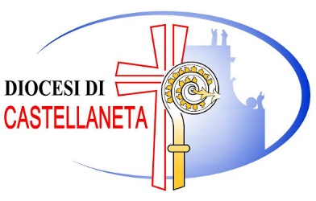***Ufficio per le Comunicazioni Sociali***

**Comunicato Stampa**

Castellaneta, 27 gennaio 2025

**Oggetto**: S.E.R. Mons. Sabino Iannuzzi, Vescovo di Castellaneta, in udienza privata dal Santo Padre Francesco

Questa mattina, lunedì 27 gennaio 2025, alle ore 9.00, il nostro Vescovo, accompagnato da don Michele Mingolla, segretario particolare, è stato ricevuto in udienza privata dal Santo Padre nella Biblioteca al Palazzo apostolico.

Durante l’incontro - durato circa 25 minuti - Mons. Iannuzzi ha potuto raccontare a Papa Francesco l’esperienza vissuta in questi quasi tre anni di ministero apostolico nella diocesi Castellaneta. Si è poi confrontato su alcuni temi di particolare rilevanza che riguardano anche la nostra Chiesa diocesana, tra i quali il Sinodo e le sue concrete applicazioni nel cammino ordinario della vita ecclesiale.

Per tramite di Mons. Vescovo il Papa ha inviato il suo saluto all’intero Popolo di Dio che è nella Chiesa di Castellaneta, con un ricordo particolare ai presbiteri, ai giovani e agli ammalati, accompagnando tutti con la Sua Benedizione apostolica.

Ha concluso il colloquio chiedendo che non ci si dimentichi di pregare per lui.